АНКЕТА
адресата досвіду роботи
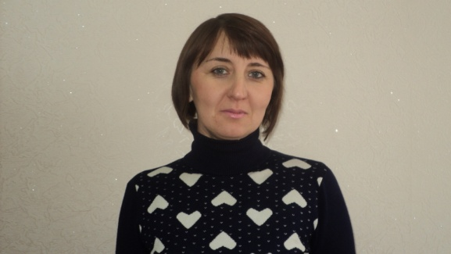
1. Прізвище, ім’я, по батькові

Руденко Лариса Миколаївна

2. Дата народження

19.06.1975

3. Посада

викладач української мови та літератури

4. Який навчальний заклад закінчив(ла), у якому році, спеціальність згідно з дипломом

Сумський державний педагогічний інститут імені А.С.Макаренка, 1998 рік, «учитель української мови та літератури, зарубіжної літератури»

5. Адреса досвіду (повна назва, адреса, телефон, електронна адреса)

м. Білопілля, Сумська область, вул. Клубна, б. 6, 41800,
ДНЗ «Білопільське вище професійне училище», (8-243) 9-14-71,
email: ptu5@online.ua

6. Стаж роботи:

- педагогічний - 24 роки

- на посаді - 24 роки

7. Тема досвіду

«Застосування раціональних засобів навчання – один із шляхів підвищення ефективності уроку»

8. Термін вивчення, узагальнення, поширення передового педагогічного досвіду:

2016-2019 роки

9. Хто вивчає досвід

Смоленко Ольга Петрівна, методист НМЦ ПТО у Сумській області

